ANIL ORMAN ÜRÜNLERİ · KURUTMA HATTI
Yeni kurutma sistemi: haftalık üretim karşılaştırması
05.10.2026 · Hazırlayan: Batuhan, Vardiya Amiri
Sonuç
Haftalık üretim 12 mm'de 189 m³ (eski) ve 185 m³ (yeni), 14 mm'de 183 m³ (eski) ve 188 m³ (yeni) çıkıyor.
Tek ürün üretilen bu iki senaryoda iki sistem arasındaki fark küçüktür (−%2 ve +%3). Yeni sistemde telli hat 14 mm'de yaklaşık yarı dolulukta kalıyor; yani hâlâ boş kapasite var.

 | Eski sistem | Yeni sistem | Fark
12 mm | 189  m³ / hafta | 185  m³ / hafta | −%2  yeni / eski
14 mm | 183  m³ / hafta | 188  m³ / hafta | +%3  yeni / eski
Haftalık üretim = dizme hattı + dolgu hattı. Eski sistem: telli 180, röleli 230. Yeni sistem: telli 230, röleli 180.
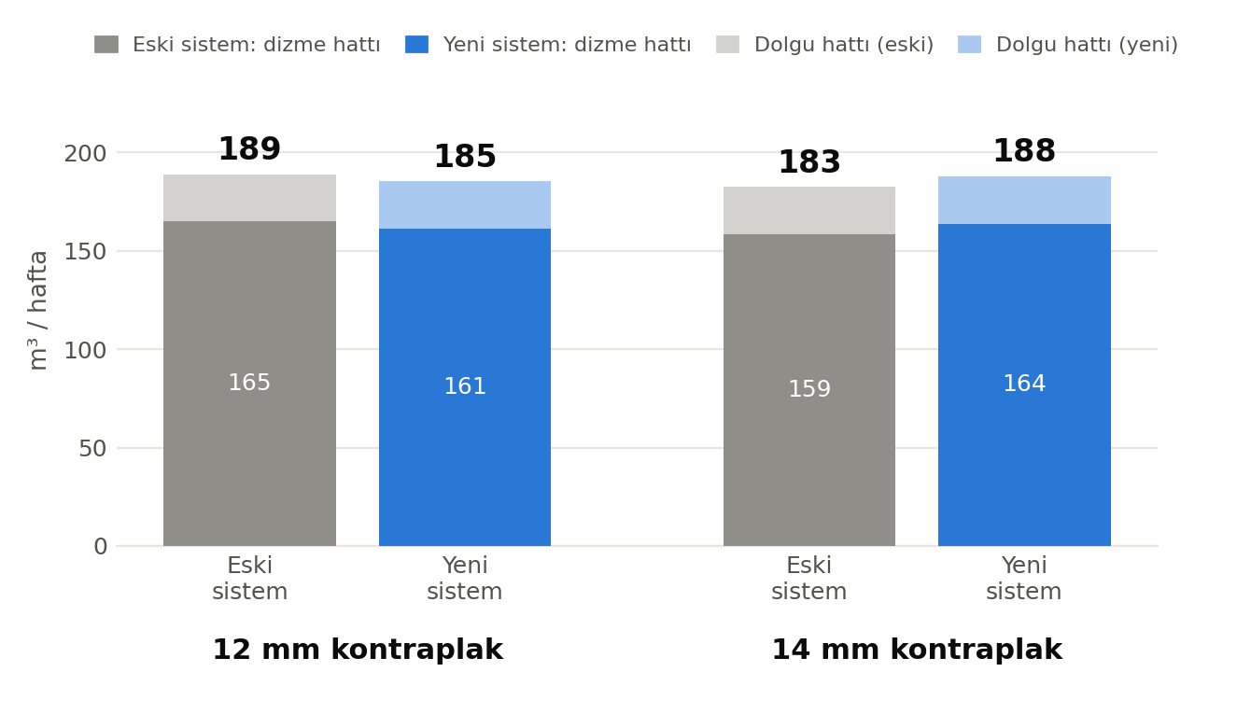
Şekil 1. Haftalık üretim (m³): eski ve yeni kurutma sistemi, 12 ve 14 mm.
Sistemler nasıl farklı?
Hat | Eski sistem | Yeni sistem
Telli kurutma | 180 papel, 36 sn / papel | 230 nemli papel, 27 sn (tekrar nemli çıkanlar 22 sn)
Röleli kurutma | 230 yaş 86 sn (3 papelden 1 kapak, 2 nemli), nemli → kuru 60 sn (4 papel) | 180 yaş → nemli 45 sn, nemli → kuru 35 sn (4 papel); 230 yaş → nemli 60 sn

Haftalık sonuçların ayrıntısı
Ürün ve sistem | Dizme hattı (adet/hafta) | Dizme hattı (m³) | Dolgu hattı (m³) | Toplam (m³/hafta)
12 mm · eski sistem | 3.088 | 164,9 | 24,0 | 189,0
12 mm · yeni sistem | 3.018 | 161,2 | 24,0 | 185,2
14 mm · eski sistem | 2.605 | 158,6 | 24,0 | 182,6
14 mm · yeni sistem | 2.692 | 163,8 | 24,0 | 187,8

Hesabın dayanakları
- Hafta: dizme hattı pazartesi–cumartesi 3 vardiya çalışır, pazar günü yalnızca 16 saat kurutma yapılır (stok biriktirir).
- Dolgu hattı iki sistemde de aynıdır: vardiyada 25 adet 12 mm, yani haftada 450 adet (24 m³). Dolgu 2,1 mm kapağı kurutma hattından alır.
- Tüm hesaplarda %18 genel verimsizlik payı, telli vardiya molaları ve dizme hattı kapasitesi (vardiyada 1.329 kat) dikkate alınmıştır.
- 14 mm reçetesi: 7 kat, hepsi 2,1 mm (toplam 14,7 mm). 12 mm reçetesi: 1,2 mm kapak, 2,1 mm diğer katlar (toplam 12,9 mm).
- Eski sistem: telli 180 için 36 sn/papel; röleli 230 yaş geçişi 86 sn (4 papelde 1 kapak, 2 nemli), nemli geçişi 60 sn (hepsi kuru). Yeni sistem sonuçları Akış üretim planlayıcısıyla da çalıştırılarak doğrulanmıştır.
- Rakamlar çevrim sürelerinden hesaplanan model sonuçlarıdır, fabrika ölçümü değildir. Telli kapak oranı tek bir deneye dayanır ve yeni deneylerle güncellenecektir.

